TERMO DE CONTRATO Nº 38/2023
PREÂMBULO

Pelo presente instrumento as partes, de um lado a PREFEITURA MUNICIPAL DE INÚBIA PAULISTA, com sede a Avenida Campos Salles, 113 em Inúbia Paulista, Estado de São Paulo, inscrita no CNPJ sob n.º 44.919.611/0001-03, doravante denominada CONTRATANTE, representada neste ato pelo seu Prefeito Municipal, Sr. João Soares dos Santos, residente à Avenida Campos Sales, n° 698, nesta cidade de Inúbia Paulista/SP, portador do RG n.º 18.737.017 e do CPF/MF n.º 076.272.488-92, e de outro lado à empresa 2M GESTÃO E PARTICIPAÇÕES SOCIETÁRIAS LTDA, estabelecida à Rua Manoel Lopes, n° 1954, em Lucélia, Estado de São Paulo, CEP: 17.780-000 inscrita no CNPJ/MF sob n.º10.968.067/0002-59 e Inscrição Estadual n.º422.079.058-18, doravante denominada CONTRATADA, representada neste ato pelo Sr. Milton Antônio Gasparotto, brasileiro, casado, portador do RG n.º 14.676.457- SSP/SP e CPF/MF n.º 045.119.188-99, residente e domiciliado na Rua Idalo Faccioli nº 283, Vila Cayres, na cidade de Lucélia, Estado de São Paulo, formalizam entre si o presente ajuste, que visa a AQUISIÇÃO DE GÊNEROS ALIMENTÍCIOS PARA MERENDA ESCOLAR – ENTREGA PARCELADA, em razão do Processo n.º 07/2023, Pregão Eletrônico n.º 01/2023, Sistema de Registro de Preços Nº 03/2023, já homologado e adjudicado, e na conformidade das cláusulas e condições seguintes.

CLÁUSULA PRIMEIRA DO OBJETO E REGIME DE EXECUÇÃO
1.1 - A CONTRATADA, por força do presente ajuste, se obriga a fornecer os itens de acordo com o objeto supracitado no Edital Pregão Eletrônico nº 01/2023 à CONTRATANTE.
1.2 - O regime de execução será o de empreitada por preço unitário.

CLAUSULA SEGUNDA - DA FORMA DE EXECUÇÃO DO OBJETO
2.1 - A entrega do objeto licitado será de no máximo 5 (cinco) dias após a requisição do setor de compras, solicitado pelo setor responsável.
2.2.1 - A aquisição dos materiais serão de acordo com as necessidades da Contratante,
2.2.2- Os materiais serão recebidos:
2.3 - provisoriamente, para efeito de posterior verificação de sua conformidade com os materiais solicitados pelo Setor Requisitante;

CLÁUSULA TERCEIRA- DAS CONDIÇÕES DE SUBSTITUIÇÃO DOS PRODUTOS
3.1 - Constatadas irregularidades no objeto contratual, na forma na clausula anterior, a Contratante poderá:
a) se disser respeito à especificação, rejeição por qualquer um dos motivos elencados na clausula anterior, rejeitá-lo no todo ou em parte, determinando sua substituição ou rescindindo a contratação, sem prejuízo das penalidades cabíveis;
a.1) na hipótese de substituição, a Contratada deverá fazê-la em conformidade com a indicação da Administração, no prazo máximo de 02 (dois) dias úteis, contados da notificação por escrito, mantido o preço inicialmente contratado;
a.2) na hipótese de complementação, a Contratada deverá fazê-la em conformidade com a indicação do Contratante, no prazo máximo de 02 (dois) dias úteis, contados da notificação por escrito, mantido o preço inicialmente contratado.

CLÁUSULA QUARTA DO VALOR DO CONTRATO
4.1 - Importa o presente contrato no valor global estimado de R$ 120.291,07 (cento e vinte mil e duzentos e noventa e um reais e sete centavos), decorrentes dos seguintes preços unitários, expressos em moeda corrente.
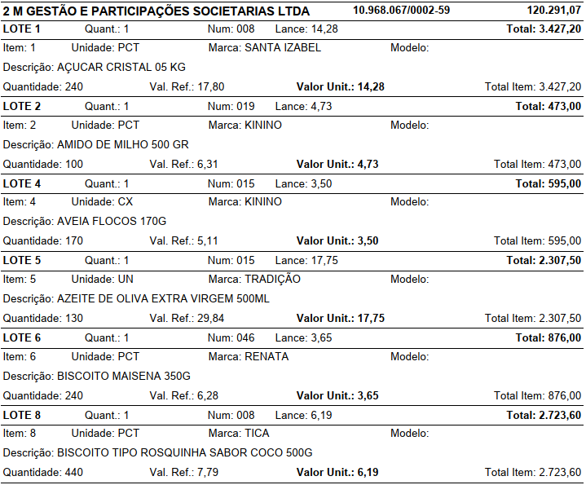

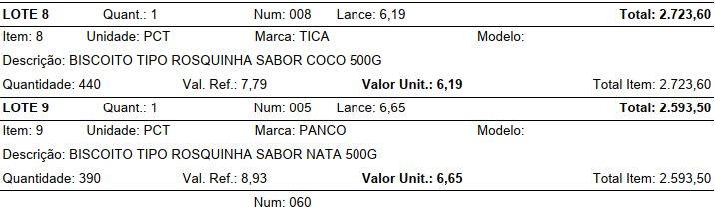
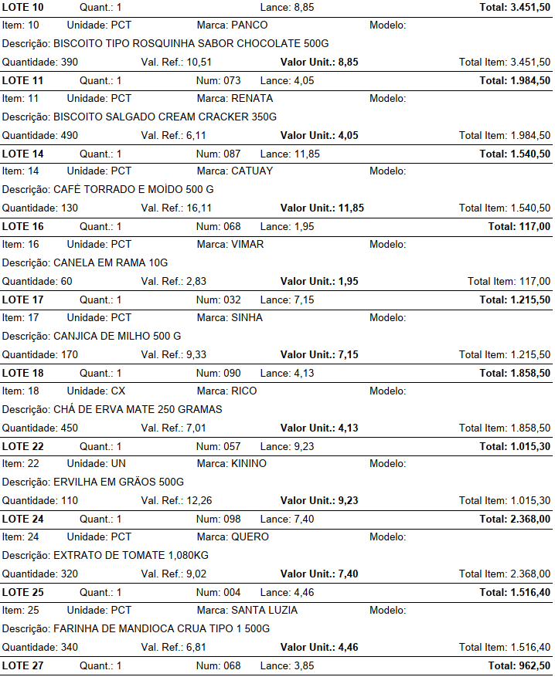
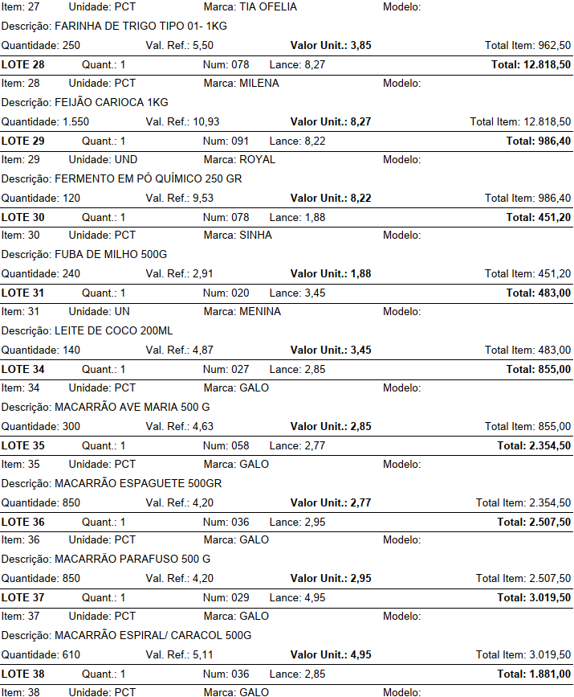
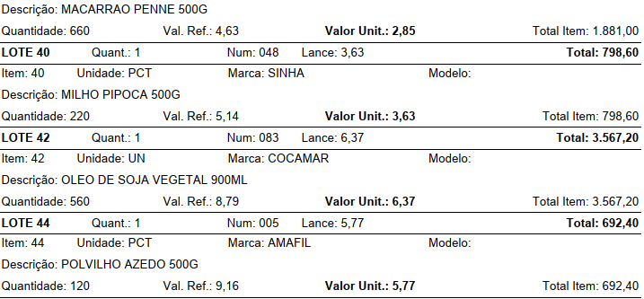
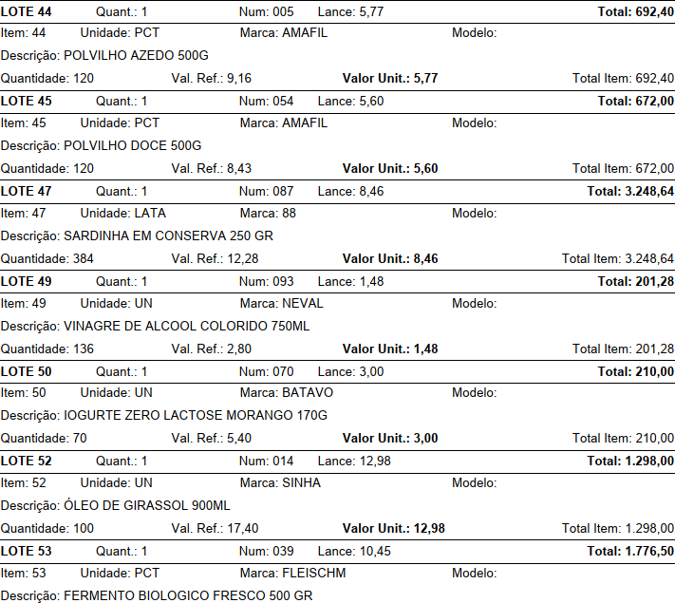
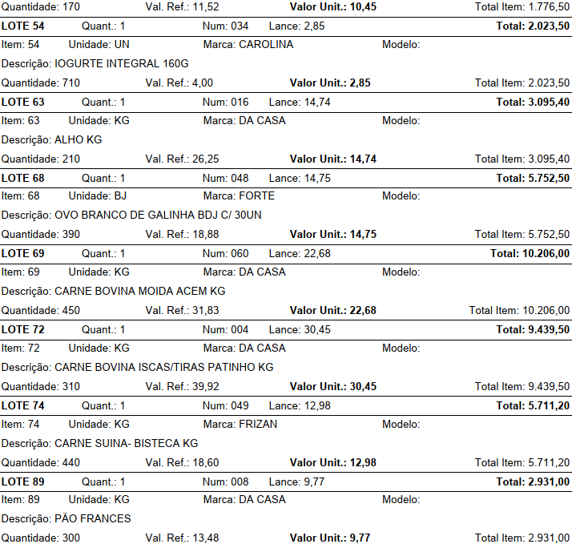
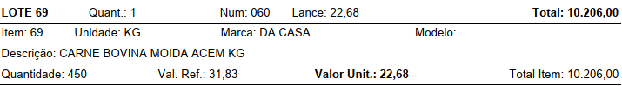

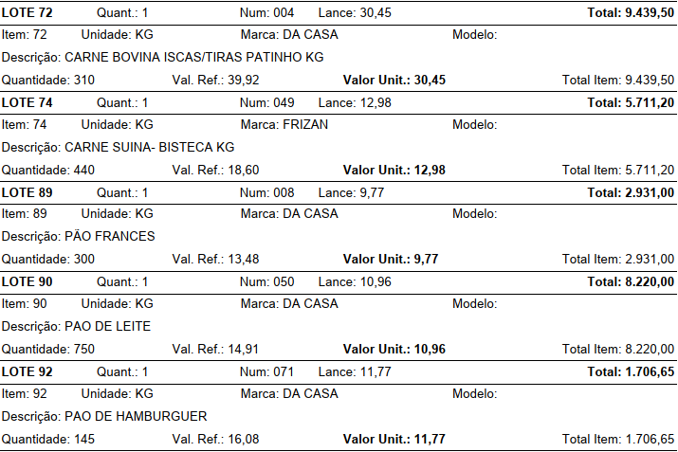
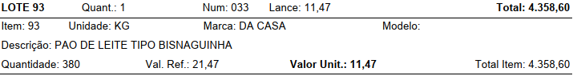

CLÁUSULA QUINTA DOS PAGAMENTOS
5.1 - O pagamento será efetuado no prazo de até 30 (trinta) dias corridos, contados da data de entrega efetiva de cada objeto licitado/ e ou após vistoria e liberação do órgão competente, não sendo admitida proposta com condição de pagamento diferente.
5.2 - A Prefeitura não efetuará pagamento através de cobrança bancária; os pagamentos serão efetuados nas modalidades “ordem de pagamento bancário”, “correios” ou “duplicata em carteira”.
5.3 - A CONTRATADA indica, para efeito de pagamentos, os seguintes dados:
a) Numero da conta corrente: 100.625-8
b) Agência: 0279-8
c) Banco: Banco Do Brasil
5.4 – As faturas e/ou Notas Fiscais, deverão ser apresentadas de acordo com a entrega dos objetos solicitados, pela CONTRATADA, à CONTRATANTE, regularmente conferidas pelo funcionário responsável.

CLÁUSULA SEXTA DA MANUTENÇÃO DO EQUILÍBRIO ECONÔMICO FINANCEIRO
6.1 - A manutenção do equilíbrio econômico-financeiro inicial do Contrato poderá ser solicitada pelas partes, na hipótese de sobrevirem fatos imprevisíveis, ou previsíveis, porém de consequências incalculáveis, retardadores ou impeditivos da execução do ajustado, ou ainda em caso de força maior, caso fortuito ou fato do príncipe, configurando álea econômica extraordinária e extracontratual, ficando a cargo da interessada a apresentação de todo tipo de prova da ocorrência, sem o que o pedido não será aceito.
6.2 - Caso o pagamento da parcela não seja efetuado no vencimento pela falta do documento que deveria ter sido fornecido pela CONTRATADA, e isso motivar o bloqueio de entrega do objeto, esta incorrerá nas penalidades previstas neste contrato, e não será paga a nenhuma atualização de valor, inclusive a referida neste contrato.
6.3 - Para que os preços estejam sempre atualizados, e visando todo processamento necessário, a futura CONTRATADA se obriga em fornecer, a cada ocorrência de majoração ou redução, cópia do documento correspondente a ser utilizado no realinhamento dos preços. Portanto, é de responsabilidade exclusiva da CONTRATADA, o fornecimento dos documentos comprobatórios dessas ocorrências, protocolando-se o pedido no departamento competente da Prefeitura. O fato de o pedido ter sido realizado, não induz o Poder Público à sua aceitação.
6.4 - A obrigatoriedade da futura contratada em fornecer documentos que permitirão variação dos preços contratados vigerá para todo o exercício de 2023, enquanto o contrato estiver vigente, mesmo para períodos que possam não haver fornecimento dos objetos.

CLÁUSULA SÉTIMA DO PRAZO CONTRATUAL
7.1 - O presente contrato terá vigência a partir da data de sua assinatura, expirando-se no prazo de 12 meses.
7.2 - Na hipótese do fornecimento de todo o volume contratado antes da data acima definida e se necessário, utilizado o disposto no §1º do artigo 65 da Lei n.º 8.666/93, considerar-se-á encerrado o presente contrato, independente de qualquer outra providência.

CLÁUSULA OITAVA DA DOTAÇÃO ORÇAMENTÁRIA
8.1 - As despesas decorrentes do presente contrato correrão por conta das seguintes dotações orçamentárias vigentes no orçamento da CONTRATANTE para o exercício de 2023/2024.

CLÁUSULA NONA DAS RESPONSABILIDADES
9.1 - São responsabilidades da CONTRATADA:
9.1.1 - O cumprimento do contrato nos prazos, nas datas, condições e locais definidos, nas quantidades contratadas, acrescidas e/ou suprimidas se necessário por solicitação da contratante;
9.1.2 - Durante toda vigência contratual, ser a responsável pela qualidade dos objetos;
9.1.3 – O fiel cumprimento de todas as clausulas e condições estabelecidas no presente termo.
9.2 - São responsabilidades da CONTRATANTE:
9.2.1 - Manter o equilíbrio econômico-financeiro do contrato, quando requerido;
9.2.2 - Pagar à CONTRATADA os valores devidos, nas datas avençadas;
9.2.3 – O fiel cumprimento de todas as clausulas e condições estabelecidas no presente termo.

CLÁUSULA DÉCIMA DAS SANÇÕES POR INADIMPLEMENTO
10.1 - Pela inexecução total ou parcial do contrato a Prefeitura poderá, garantida a defesa prévia, aplicar à CONTRATADA as seguintes sanções:
10.1.1 - advertência;
10.1.2 - multa indenizatória pecuniária de 10% (dez por cento) sobre o valor da obrigação não cumprida;
10.1.3 - suspensão temporária de participação em licitação e impedimento de contratar com a Administração, por prazo não superior a 02 (dois) anos.
10.1.4 - declaração de inidoneidade para licitar ou contratar com a Administração Publica enquanto perdurarem os motivos determinantes da punição ou até que seja promovida a reabilitação perante a própria autoridade que aplicou a penalidade, que será concedida sempre que a CONTRATADA ressarcir a Administração pelos prejuízos resultantes.
10.1.5 - as sanções previstas poderão ser aplicadas cumulativamente, facultada a defesa previa do interessado, no respectivo processo, nos seguintes prazos:
10.1.5.1 - das sanções estabelecidas no item 10.1, subitens 10.1.1, 10.1.2 e 10.1.3, no prazo de 05 (cinco) dias úteis da intimação da CONTRATADA;
10.1.5.2 - da sanção estabelecida no item 10.1, subitem 10.1.4, no prazo de 10 (dez) dias da abertura de vista, podendo ser requerida a reabilitação 02 (dois) anos após a aplicação da pena;
10.2 - O atraso injustificado da entrega da compra, sem prejuízo do disposto no parágrafo primeiro do artigo 86 da Lei nº 8.666/93, sujeitará a contratada à multa de mora, calculada na proporção de 0,5% (meio por cento) ao dia, sobre o valor da obrigação não cumprida.
10.3 - Tudo o que for fornecido incorretamente e, portanto, não aceito, deverá ser refeito no prazo previsto no item 3.1 deste termo de contrato;
10.3.1 - a não ocorrência de substituição no prazo definido, ensejará a aplicação das sanções definidas nesta clausula.
10.4 - As sanções previstas nos itens 10.1, 10.2, 10.3 e subitens poderão ser aplicadas cumulativamente de acordo com circunstancias do caso concreto.
10.5 - O valor da multa será automaticamente descontado de pagamento a que a contrata da tenha direito, originário de fornecimento anterior ou futuro;
10.5.1 - Não havendo possibilidade dessa forma de compensação, o valor da multa, atualizado, deverá ser pago pelo inadimplente na Tesouraria Municipal, na condição “à vista”. Na ocorrência do não pagamento, o valor será cobrado judicialmente.

CLÁUSULA DÉCIMA PRIMEIRA DA RESCISÃO CONTRATUAL
11.1 - Sem prejuízo das sanções previstas na cláusula décima deste termo, o contrato poderá ser rescindido, pela parte inocente, desde que demonstrada qualquer das hipóteses previstas nos artigos 78, 79 e 80 da Lei n.º 8.666/93.
11.2 - Também o contrato será considerado extinto no caso de serem extintas as fontes utilizadas no acompanhamento dos preços contratados, e, outra fonte, cuja terminologia mais se aproximar do objeto licitado, for considerada inviável por quaisquer das partes.
11.2.1 - a rescisão contratual pelo motivo aqui exposto não gerará, à quaisquer das partes, direitos a indenizações ou compensações, não importando o título.
11.3 - A CONTRATADA reconhece os direitos da administração, em caso da rescisão administrativa prevista no art.º 77 da Lei n.º 8.666/93.

CLÁUSULA DÉCIMA SEGUNDA DA VINCULAÇÃO
12.1 - Vinculam-se ao presente contrato, independentemente de suas transcrições parciais ou totais, o Edital de licitação respectivo e a proposta vencedora da CONTRATADA.

CLÁUSULA DÉCIMA TERCEIRA DOS CASOS OMISSOS
13.1 - Aplicar-se-á a Lei n.º 8.666/93, alterada, para o esclarecimento dos casos por ventura omissos neste termo de contrato.

CLÁUSULA DÉCIMA QUARTA DO FORO
14.1 - Será competente o Foro da Comarca de Lucélia, Estado de São Paulo, para dirimir dúvidas oriundas deste Termo de Contrato, com renúncia de qualquer outro, por mais privilegiado seja. E, por estarem ambas as partes de pleno acordo com as disposições estabelecidas neste Termo de Contrato, aceitam a cumprirem fielmente as normas legais e regulamentares, assinando o presente em 03 (três) vias de igual efeito e teor, na presença de duas testemunhas, abaixo indicadas:
Inúbia Paulista/SP, 21 de Março de 2023

AS PARTES:

1) - PREFEITURA MUNICIPAL DE INÚBIA PAULISTA
CONTRATANTE
João Soares dos Santos
Prefeito Municipal

2) – 2M GESTÃO E PARTICIPAÇÕES SOCIETÁRIAS LTDA
CONTRATADA
Sr. Milton Antônio Gasparotto

Testemunhas:

........................................................... ..........................................................
Nome: Nome:
RG. RG.

VISTO DO GESTOR DE CONTRATO

TERMO DE CIÊNCIA E DE NOTIFICAÇÃO (CONTRATOS)
(REDAÇÃO DADA PELA RESOLUÇÃO Nº 11/2021)

CONTRATANTE: PREFEITURA MUNICIPAL DE INÚBIA PAULISTA
CONTRATADO: 2M GESTÃO E PARTICIPAÇÕES SOCIETÁRIAS LTDA
CONTRATO Nº (DE ORIGEM): 38/2023
OBJETO: AQUISIÇÃO DE GÊNEROS ALIMENTÍCIOS PARA MERENDA ESCOLAR – ENTREGA PARCELADA.

Pelo presente TERMO, nós, abaixo identificados:
1. Estamos CIENTES de que:
a) o ajuste acima referido, seus aditamentos, bem como o acompanhamento de sua execução contratual, estarão sujeitos a análise e julgamento pelo Tribunal de Contas do Estado de São Paulo, cujo trâmite processual ocorrerá pelo sistema eletrônico;
b) poderemos ter acesso ao processo, tendo vista e extraindo cópias das manifestações de interesse, Despachos e Decisões, mediante regular cadastramento no Sistema de Processo Eletrônico, em consonância com o estabelecido na Resolução nº 01/2011 do TCESP;
c) além de disponíveis no processo eletrônico, todos os Despachos e Decisões que vierem a ser tomados, relativamente ao aludido processo, serão publicados no Diário Oficial do Estado, Caderno do Poder Legislativo, parte do Tribunal de Contas do Estado de São Paulo, em conformidade com o artigo 90 da Lei Complementar nº 709, de 14 de janeiro de 1993, iniciando-se, a partir de então, a contagem dos prazos processuais, conforme regras do Código de Processo Civil;
d) as informações pessoais dos responsáveis pela contratante e e interessados estão cadastradas no módulo eletrônico do “Cadastro Corporativo TCESP – CadTCESP”, nos termos previstos no Artigo 2º das Instruções nº01/2020, conforme “Declaração(ões) de Atualização Cadastral” anexa (s);
e) é de exclusiva responsabilidade do contratado manter seus dados sempre atualizados.
2. Damo-nos por NOTIFICADOS para:
a) O acompanhamento dos atos do processo até seu julgamento final e consequente publicação;
b) Se for o caso e de nosso interesse, nos prazos e nas formas legais e regimentais, exercer o direito de defesa, interpor recursos e o que mais couber.

Inúbia Paulista, 21 de março de 2.023

AUTORIDADE MÁXIMA DO ÓRGÃO/ENTIDADE:
Nome: João Soares dos santos
Cargo: Prefeito Municipal
CPF: 076.272.488-92

RESPONSÁVEIS PELA HOMOLOGAÇÃO DO CERTAME OU RATIFICAÇÃO DA DISPENSA/INEXIGIBILIDADE DE LICITAÇÃO:

Nome: João Soares dos santos
Cargo: Prefeito Municipal
CPF: 076.272.488-92

Assinatura: _______________ __

RESPONSÁVEIS QUE ASSINARAM O AJUSTE:
Pelo contratante:

Nome: João Soares dos santos
Cargo: Prefeito Municipal
CPF: 076.272.488-92

Assinatura: _____________________

Pela contratada:
Nome: Milton Antônio Gasparotto
Cargo: Representante
CPF: 045.119.188-99

Assinatura: ______________________

ORDENADOR DE DESPESAS DA CONTRATANTE:

Nome: João Soares dos santos
Cargo: Prefeito Municipal
CPF: 076.272.488-92

Assinatura: _______________ __

GESTOR(ES) DO CONTRATO:
Nome: Monique Hubach Pieretti
Cargo: Diretora de Compras e Licitações
CPF: 437.361.528-41

Assinatura: ___________________________

